Министерство образования и науки Республики Дагестан
МКУ «УОБР»
МКОУ «Чабанмахинская средняя общеобразовательная школа»
Буйнакский район, селение Чабанмахи.
chabanmahi _ school @ mail. Ru
ИНН – 0507004161, КПП – 050701001, ОГРН – 1050507000884
Тел. отд. кадр. 8(928)8703406
__________________________________________________________________

Информация о проведении мероприятий, связанных с 30-летием вывода ограниченного контингента советских войск
с территорий Республики Афганистан (15 февраля 2019года)
в МКОУ «Чабанмахинская СОШ»

№ | Наименование мероприятия | Общее количество обучающихся | Приняли участие в мероприятии | Гости, принявших участие в проведении мероприятий( ФИО, должность)
1. | Мероприятие | 166 | 30
2. | Классные часы «Помним. Гордимся. Скорбим», «Афганистан болит в моей душе». | 166 | 155

15.02.19 было проведено мероприятие «Афганистан болит в моей душе», уроки Мужества. В мероприятии приняло участие 30 учащихся. Провела мероприятие старшая вожатая школы Кадырова А.А..

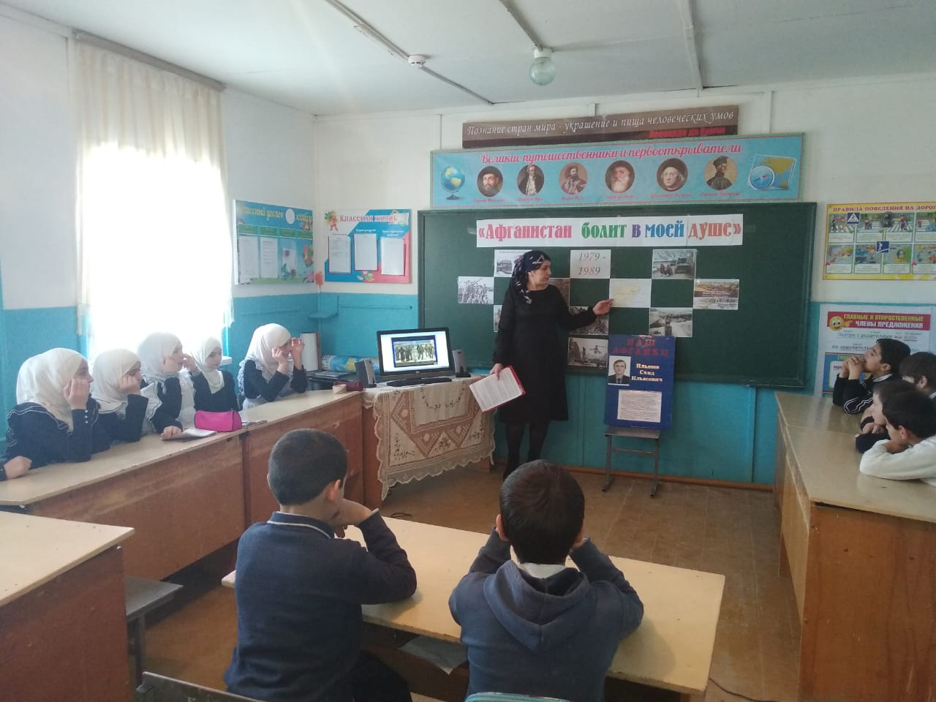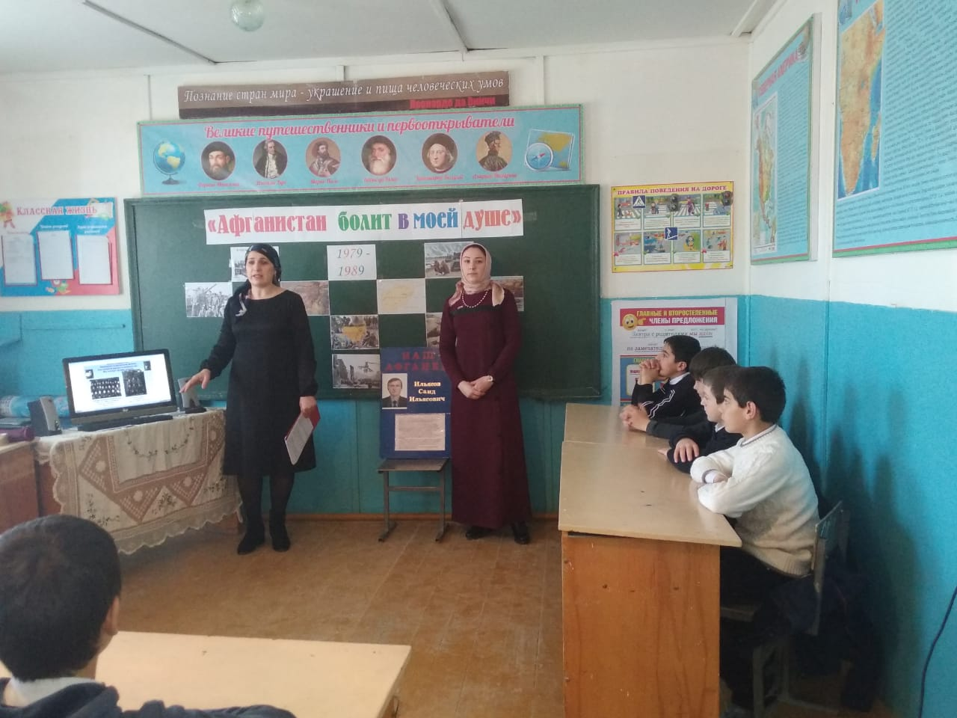
Уроки Мужества
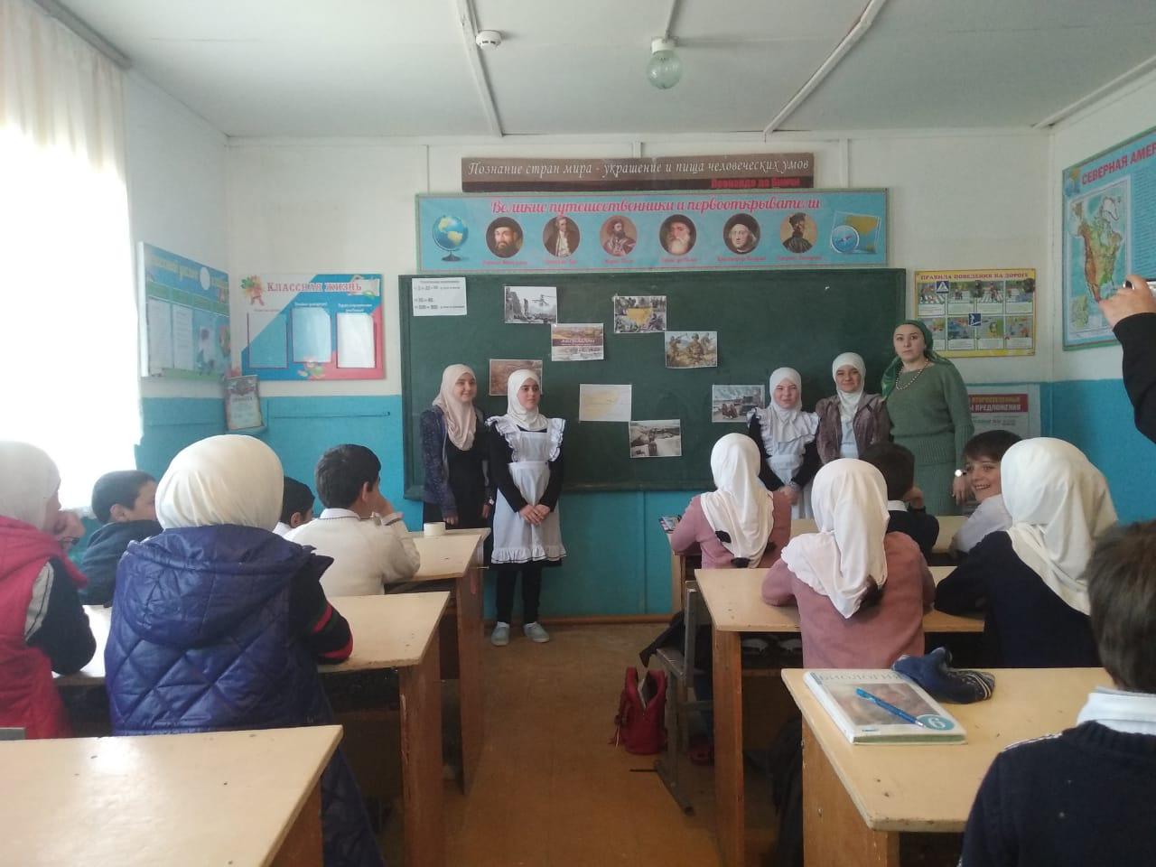

Директор МКОУ
«Чабанмахинская СОШ»:_______________________(Шихимова М.М..)

